Analiza finansowa „Towarzystwa Akcyjnego HARTWIG KANTOROWICZ NASTĘPCA” za rok 1927

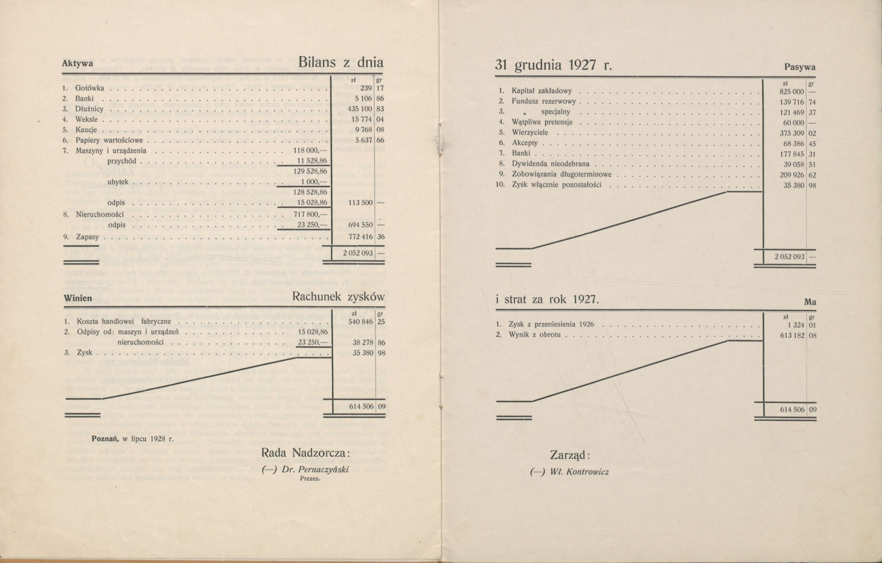

Załączony powyżej bilans z roku 1927 został przez młodzież odnaleziony podczas prac nad projektem „Przedsiębiorcy Żydowscy w Poznaniu na przełomie XIX i XX wieku” w Archiwum Państwowym w Poznaniu. Bilans ten został podczas zajęć projektowych porównany z wyglądem bilansu współczesnego, ujętym w „Ustawie o rachunkowości”.

BILANS - współczesny
Aktywa | Pasywa
A. Aktywa trwałe  I. Wartości niematerialne i prawne  1. Koszty zakończonych prac rozwojowych  2. Wartość firmy  3. Inne wartości niematerialne i prawne  4. Zaliczki na wartości niematerialne i prawne  II. Rzeczowe aktywa trwałe  1. Środki trwałe  a/ grunty (w tym prawo wieczystego użytkowania gruntu)  b/ budynki, lokale i obiekty inżynierii lądowej i wodnej  c/ urządzenia techniczne i maszyny  d/ środki transportu  e/ inne środki trwałe  2. Środki trwałe w budowie  3. Zaliczki na środki trwałe w budowie  III. Należności długoterminowe  1. Od jednostek powiązanych  2. Od pozostałych jednostek  IV. Inwestycje długoterminowe  1. Nieruchomości  2. Wartości niematerialne i prawne  3. Długoterminowe aktywa finansowe  a/ w jednostkach powiązanych  - udziały lub akcje  - inne papiery wartościowe  - udzielone pożyczki  - inne długoterminowe aktywa finansowe  b/ w pozostałych jednostkach  - udziały lub akcje  - inne papiery wartościowe  - udzielone pożyczki  - inne długoterminowe aktywa finansowe  4. Inne inwestycje długoterminowe  V. Długoterminowe rozliczenia międzyokresowe  1. Aktywa z tytułu odroczonego podatku dochodowego  2. Inne rozliczenia międzyokresowe  B. Aktywa obrotowe  I. Zapasy  1. Materiały  2. Półprodukty i produkty w toku  3. Produkty gotowe  4. Towary  5. Zaliczki na dostawy  II. Należności krótkoterminowe  1. Krótkoterminowe aktywa finansowe  a/ w jednostkach powiązanych  - udziały lub akcje  - inne papiery wartościowe  - udzielone pożyczki  - inne krótkoterminowe aktywa trwałe  b/ w pozostałych jednostkach  - udziały lub akcje  - inne papiery wartościowe  - udzielone pożyczki  - inne krótkoterminowe aktywa finansowe  c/ środki pieniężne i inne aktywa pieniężne  - środki pieniężne w kasie i na rachunkach  - inne środki pieniężne  - inne aktywa pieniężne  2. Inne inwestycje krótkoterminowe  IV. Krótkoterminowe rozliczenia międzyokresowe | A. Kapitał (fundusz) własny  I. Kapitał (fundusz) podstawowy  II. Należne wpłaty na kapitał podstawowy (wielkość ujemna)  III. Udziały (akcje) własne  IV. Kapitał (fundusz) zapasowy  V. Kapitał (fundusz) z aktualizacji wyceny  VI. Pozostałe kapitały (fundusze) rezerwowe  VII. Zysk (strata) netto z lat ubiegłych  VIII. Zysk (strata) netto  IX. Odpisy z zysku netto w ciągu roku obrotowego (wielkość ujemna)  B. Zobowiązania i rezerwy na zobowiązania  1. Rezerwy na zobowiązania  2. Rezerwa na świadczenia emerytalne i podobne  - długoterminowa  - krótkoterminowa  3. Pozostałe rezerwy  - długoterminowe  - krótkoterminowe  II. Zobowiązania długoterminowe  1. Wobec jednostek powiązanych  2. Wobec pozostałych jednostek  a/ kredyty i pożyczki  b/ z tytułu emisji dłużnych papierów wartościowych  c/ inne zobowiązania finansowe  d/ inne  III. Zobowiązania krótkoterminowe  1. Wobec jednostek powiązanych  a/ z tytułu dostaw i usług, o okresie wymagalności:  - do 12 miesięcy  - powyżej 12 miesięcy  b/ inne  2. Wobec pozostałych jednostek  a/ kredyty i pożyczki  b/ z tytułu emisji dłużnych papierów wartościowych  c/ inne zobowiązania finansowe  d/ z tytułu dostaw i usług, o okresie wymagalności:  - do 12 miesięcy  - powyżej 12 miesięcy  e/ zaliczki otrzymane na dostawy  f/ zobowiązania wekslowe  g/ z tytułu podatków, ceł i innych świadczeń  h/ z tytułu wynagrodzeń  i/ inne  3. Fundusze specjalne  IV. Rozliczenia międzyokresowe  1. Ujemna wartość firmy  2. Inne rozliczenia międzyokresowe  - długoterminowe  - krótkoterminowe
Aktywa razem | Razem pasywa
Sprawozdanie z 1927 roku jest podobnie jak bilans współczesny podzielony na aktywa i pasywa, ale różni się znacznie zawartością i kolejnością poszczególnych składników aktywów i pasywów.

Najważniejsze różnice dotyczą kolejności pozycji zarówno aktywów jak i pasywów. W czasach obecnych aktywa uporządkowane są według zasady „wzrastającej płynności”, tzn. na początku strony aktywów są te składniki, które najtrudniej zamienić na pieniądz, np. środki trwałe, a na końcu środki pieniężne. Bilans z roku 1927 ma dokładnie odwrotną kolejność, środki pieniężne są na początku, a środki trwałe (maszyny i urządzenia, nieruchomości) prawie na końcu. Pasywa są współcześnie uporządkowane według zasady „wzrastającej wymagalności spłaty”, tzn. na początku jest kapitał własny, którego nie trzeba spłacać a na końcu są zobowiązania, które należy spłacić w terminie jak najkrótszym. W starym bilansie ta zasada nie występuje w ogóle, gdyż na samym dole jest zysk, czyli element kapitału własnego i zobowiązania długoterminowe.

Duże różnice dotyczą także nazewnictwa poszczególnych składników bilansu. We współczesnym bilansie nie mamy już pozycji o nazwie: „kaucje”, „wątpliwe pretensje”, „akcepty” oraz np. pozycji „banki” w pasywach, która obecnie nosi nazwę „kredyty”.

Poddano również drobnej analizie finansowej bilans z 1927 roku ale niestety ze względu na brak bilansów z innych lat nie ma możliwości dokonania analizy porównawczej. Podczas dokonywania analizy oparto się na wskaźnikach z podręcznika szkolnego „Rachunkowość przedsiębiorstw” Bożena Padurek i Małgorzata Szpleter.

- Analiza pionowa i pozioma bilansu

a/ analiza pionowa aktywów:

- Wskaźnik struktury aktywów trwałych:
Aktywa trwałe
--------------------------- x 100
Aktywa ogółem

808.050,00
------------------- x 100 = 39,38%
2.052.093,00

Wskaźnik ten informuje o relacji aktywów trwałych do aktywów ogółem.

- Wskaźnik struktury aktywów obrotowych:

Aktywa obrotowe
-------------------------- X 100
Aktywa ogółem

1.244.043,00
----------------- x 100 = 60,62%
2.052.093,00

Wskaźnik ten informuje o relacji aktywów obrotowych do aktywów ogółem.

- Wskaźnik struktury aktywów:

Aktywa trwałe
--------------------------- x 100
Aktywa obrotowe

808.050,00
-------------------- x 100 = 64,95%
1.244.043,00

Wskaźnik ten informuje o wzajemnej relacji aktywów trwałych i obrotowych. Cechą charakterystyczna przedsiębiorstw, w których udział aktywów obrotowych jest większy niż aktywów trwałych jest większa elastyczność w przypadku konieczności zmiany rodzaju działalności, czy produkcji. Ale też wzrost aktywów trwałych w ogólnej sumie bilansowej może świadczyć o stosowaniu postępu technicznego i mechanizacji procesów produkcyjnych.

b/ analiza pionowa pasywów

- wskaźnik struktury kapitałów własnych

Kapitały własne
------------------------- x 100
Pasywa ogółem

1.121.567,09
------------------ x 100 = 54,65%
2.052.093,00

Wskaźnik ten określa procentowy udział kapitałów własnych w sumie bilansowej, im wskaźnik ten jest wyższy, tym większy jest udział kapitałów własnych w finansowaniu aktywów.

- wskaźnik struktury kapitałów obcych
Kapitały obce
-------------------------- x 100
Pasywa ogółem

930.525,91
---------------- x 100 = 45,34%
2.052.093,00

Wskaźnik ten określa procentowy udział kapitałów obcych w sumie bilansowej, im wskaźnik jest wyższy, tym większy, tym większy jest udział kapitałów obcych w finansowaniu aktywów.

- wskaźnik źródeł finansowania

Kapitały własne
-------------------------- x 100
Kapitały obce

1.121.567,09
----------------- x 100 = 120,53%
930.525,91

Wskaźnik ten określa, który kapitał - własny czy obcy, ma większy udział w finansowaniu aktywów. Wskaźnik powyżej 100% wskazuje na to, iż większy udział w finansowaniu aktywów ma kapitał własny. Wzrost poziomu tego wskaźnika świadczy o zwiększającym się stopniu uniezależniania finansowego jednostki.

c/ analiza pozioma bilansu

- wskaźnik pokrycia aktywów trwałych kapitałem własnym

Kapitały własne
-------------------------- x 100
Aktywa trwałe

1.121.567,09
----------------- x 100 = 138,80%
808.050,00

Wskaźnik ten informuje, jaka część aktywów trwałych jest finansowana kapitałem własnym. Pożądane jest, aby kapitał własny w 100% finansował aktywa trwałe. Taka sytuacja świadczy o niezależności finansowej jednostki.

- wskaźnik pokrycia aktywów obrotowych kapitałem obcym
Kapitały obce
--------------------------- x 100
Aktywa obrotowe

930.525,91
------------------- x 100 = 74,80%
1.244.043,00

Wskaźnik ten informuje, jaka część aktywów obrotowych jest finansowana kapitałem obcym. Pożądane jest, aby kapitał obcy tylko w części finansował aktywa obrotowe, tzn. aby wskaźnik był mniejszy niż 100%. Taka sytuacja świadczy o tym, że aktywa obrotowe są finansowane w części bezpieczniejszym kapitałem własnym i nie wymaga on natychmiastowej spłaty.

- Analiza wskaźnikowa

- wskaźnik płynności bieżącej (wskaźnik III stopnia)
Aktywa obrotowe
-------------------------------------------- x 100
Zobowiązania krótkoterminowe

1.244.043,00
---------------------- x 100 = 172,64%
720.599,29

Wskaźnik ten określa, ile razy aktywa obrotowe pokrywają zobowiązania krótkoterminowe. Optymalna wielkość tego wskaźnika zależy od specyfiki warunków działania danego przedsiębiorstwa (np. od długości cyklu inkasowania należności), ale przyjmuje się założenie, że powinien on się mieścić w granicach od 150-200%. Wskaźnik 200% oznacza, że aktyw obrotowe są dwukrotnie większe od zobowiązań bieżących. Zbyt wysoki poziom – powyżej 200% mógłby świadczyć o nadmiernym zamrożeniu w aktywach obrotowych kapitału, który mógłby być zainwestowany w może bardziej intratne przedsięwzięcie. Zbyt niski poziom – poniżej 150% oznaczałby problemy ze spłatą wszystkich zobowiązań bieżących, gdyby wszyscy wierzyciele w jednym momencie zażądali natychmiastowej ich spłaty.

- wskaźnik płynności szybkiej (wskaźnik II stopnia)
Płynne środki obrotowe
-------------------------------------------- x 100
Zobowiązania krótkoterminowe

Płynne środki obrotowe, to aktywa obrotowe – zapasy = 1.244.043,00 - 772.416,36 = 471.626,64
471.626,64
------------------ x 100 = 65,45%
720.599,29

Wskaźnik ten wyłącza z aktywów obrotowych najmniej płynne zapasy. Określa on, ile razy płynny majątek obrotowy pokrywa zobowiązani krótkoterminowe. Optymalny poziom tego wskaźnika powinien wynosić 100%. Oznacza on wtedy, że płynne środki obrotowe gwarantują spłatę bieżących zobowiązań w wymaganych terminach. Niższy niż 100% świadczy o zbyt dużym zaangażowaniu środków jednostki w zapasy, które są trudno zbywalne.

- wskaźnik płynności gotówkowej (wskaźnik I stopnia)

Środki pieniężne
------------------------------------------- x 100
Zobowiązania krótkoterminowe

5.346,03
-------------------- x 100 = 0,74%
720.599,29

Jest to relacja wskazująca na najwyższy stopień płynności. Zbyt niski może powodować trudności płatnicze, zbyt wysoki niskiej efektywności wykorzystania wolnych środków pieniężnych. W analizowanym przedsiębiorstwie poziom posiadanych środków zapewnia wysoki stopień bezpieczeństwa płynnościowego.

- Wskaźniki rentowności (zyskowności)

a/ wskaźniki rentowności sprzedaży

- wskaźnik rentowności netto sprzedaży
Zysk netto
------------------------------
Przychody ogółem

35.380,98
----------------- = 0,058
613.182,08

Wskaźnik ten informuje o tym ile zysku netto uzyskujemy z jednej złotówki sprzedaży. Jednak jego poziom w znacznym stopniu zależy od charakteru branży.

b/ wskaźnik rentowności aktywów

- wskaźnik rentowności netto aktywów
Zysk netto
-------------------------
Aktywa ogółem

35.380,98
------------------- = 0,017
2.052.093,00

Rentowność netto określa efektywność zaangażowanego majątku. 1,7% zysku netto, to relatywnie niski poziom efektywności, stawiający pod znakiem zapytania celowość zaangażowania majątku w dane przedsięwzięcie. Jednak analiza w tym zakresie powinna mieć charakter długoterminowy, a nie dotyczyć tylko jednego roku.

- wskaźnik rentowności netto aktywów obrotowych

Zysk netto
----------------------------
Aktywa obrotowe

35.380,98
-------------------- = 0,028
1.244.043,00

Cząstkowe wskaźniki rentowności uzupełniają opis badanego przedsiębiorstwa, jednak w znacznym stopniu utrudniona jest ich interpretacja, gdyż do części majątku przypisuje się efekt uzyskany z całego majątku.

- wskaźnik rentowności nett aktywów trwałych
Zysk netto
-----------------------------
Aktywa trwałe

35.380,98
------------------ = 0,044
808.050,00

c/ wskaźniki rentowności kapitałów

- wskaźnik rentowności netto kapitału całkowitego
Zysk netto
------------------------------
Kapitał całkowity

35.380,98
------------------- = 0,017
2.052.093,00

Wskaźnik powyższy ma podobną interpretację jak wskaźnik rentowności netto aktywów, jednak tylko z punktu widzenia zaangażowanego kapitału a nie majątku.

- wskaźnik rentowności netto kapitału własnego

Zysk netto
-----------------------------
Kapitał własny

35.380,98
--------------------- = 0,032
1.121.567,09

Wskaźnik rentowność netto kapitału własnego, jest najważniejszym wskaźnikiem oceny sprawności wykorzystania kapitału zaangażowanego w przedsięwzięcie przez właściciela. Jednak rentowność na poziomie 3,2 % należy uznać za stosunkowo niski, przy ponoszeniu ryzyka związanego z podejmowaniem działalności gospodarczej.

- Wskaźniki zadłużenia

- wskaźnik ogólnego zadłużenia
Zobowiązania ogółem
------------------------------- x 100
Aktywa ogółem

930.525,91
------------------- x 100 = 45,35%
2.052.093,00

Aktywa w mniejszej części finansowane są kapitałem obcym.

- wskaźnik udziału kapitałów własnych w finansowaniu majątku
Kapitał własny
---------------------------- x 100
Aktywa ogółem

1.121.567,09
------------------ x 100 = 54,65%
2.052.093,00

Natomiast aktywa w większej części finansowane są kapitałem własnym. Co należy uznać za prawidłowe.

- wskaźnik zadłużenia kapitału własnego

Zobowiązania ogółem
-------------------------------- x 100
Kapitał własny

930.525,91
-------------------- x 100 = 82,00%
1.121.567,09

Finansowanie przedsięwzięcia w większej części kapitałem własnym, należy uznać za prawidłowe i ograniczające ryzyko niewypłacalności.

